Перечень информационных материалов к проекту

**Информация об участниках публичных слушаний.**

Обозначения:

- рассматриваемый земельный участок, согласно пунктам постановления;

- территория, в пределах которой проводятся публичные слушания;

В соответствии с ч.3 ст. 5.1 Градостроительного кодекса Российской Федерации участниками публичных слушаний являются:

-граждане, постоянно проживающие в пределах территориальной зоны, в границах которой расположен земельный участок или объект капитального строительства, в отношении которых подготовлены проекты приказа Департамента архитектуры и градостроительства Воронежской области;

-правообладатели находящихся в границах этой территориальной зоны земельных участков и (или) расположенных на них объектов капитального строительства;

- граждане, постоянно проживающие в границах земельных участков, прилегающих к земельному участку, в отношении которого подготовлены данные проекты приказа Департамента архитектуры и градостроительства Воронежской области;

- правообладатели таких земельных участков или расположенных на них объектов капитального строительства, правообладатели помещений, являющихся частью объекта капитального строительства, в отношении которого подготовлены данные проекты приказа Департамента архитектуры и градостроительства Воронежской области, а в случае, предусмотренном частью 3 статьи 39 Градостроительного кодекса РФ, также правообладатели земельных участков и объектов капитального строительства, подверженных риску негативного воздействия на окружающую среду в результате реализации данных проектов;

По п. 1.1. постановления от 26.03.2025 № 8

определение территориальной зоны Ж1/1

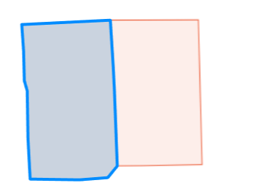

По п. 1.2. постановления от 26.03.2025 № 8

определение территориальной зоны ОД/1

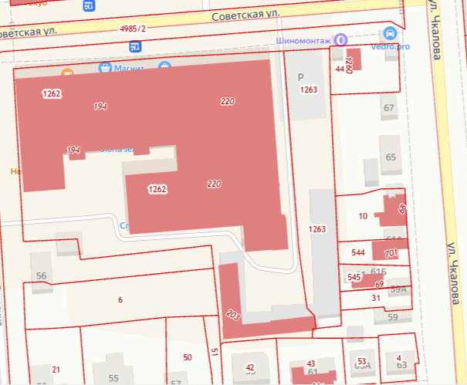

По п. 1.3. постановления от 26.03.2025 № 8

определение территориальной зоны Ж1/1

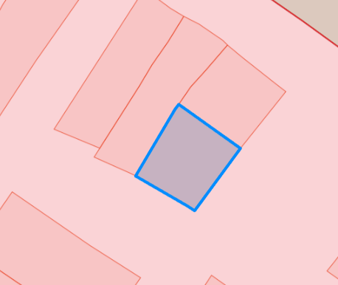

По п.1.4. постановления от 26.03.2025 № 8

определение территориальной зоны Ж1/1

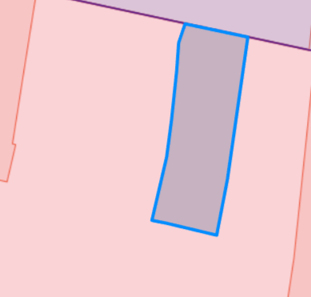

По п. 1.5. постановления от 26.03.2025 № 8

определение территориальной зоны Ж1/1



По п. 1.6. постановления от 26.03.2025 № 8

определение территориальной зоны Ж1/1



По п. 1.7. постановления от 26.03.2025 № 8

определение территориальной зоны Ж1/1



По п. 1.8. постановления от 26.03.2025 № 8

определение территориальной зоны Ж1/1

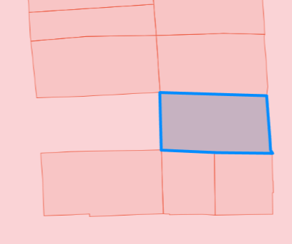

По п. 1.9. постановления от 26.03.2025 № 8

определение территориальной зоны Ж1/1



По п. 1.10. постановления от 26.03.2025 № 8

определение территориальной зоны Ж1/1



По 1.11. постановления от 26.03.2025 № 8

определение территориальной зоны Ж1/1

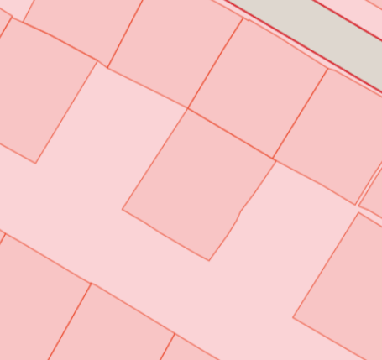

По п. 1.12. постановления от 26.03.2025 № 8

определение территориальной зоны Ж1/1

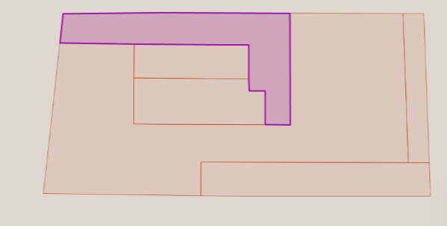

По п. 1.13. постановления от 26.03.2025 № 8

определение территориальной зоны Ж1/1

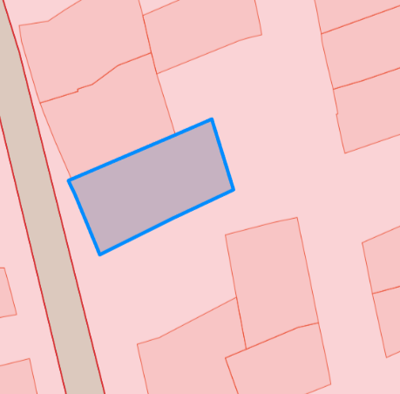

По п. 1.14. постановления от 26.03.2025 № 8

определение территориальной зоны Ж1/1

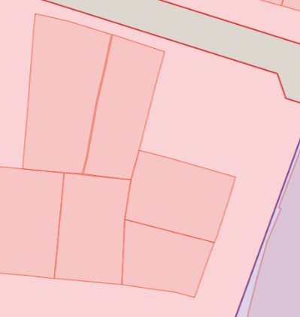

По п. 1.15. постановления от 26.03.2025 № 8

определение территориальной зоны Ж1/1

